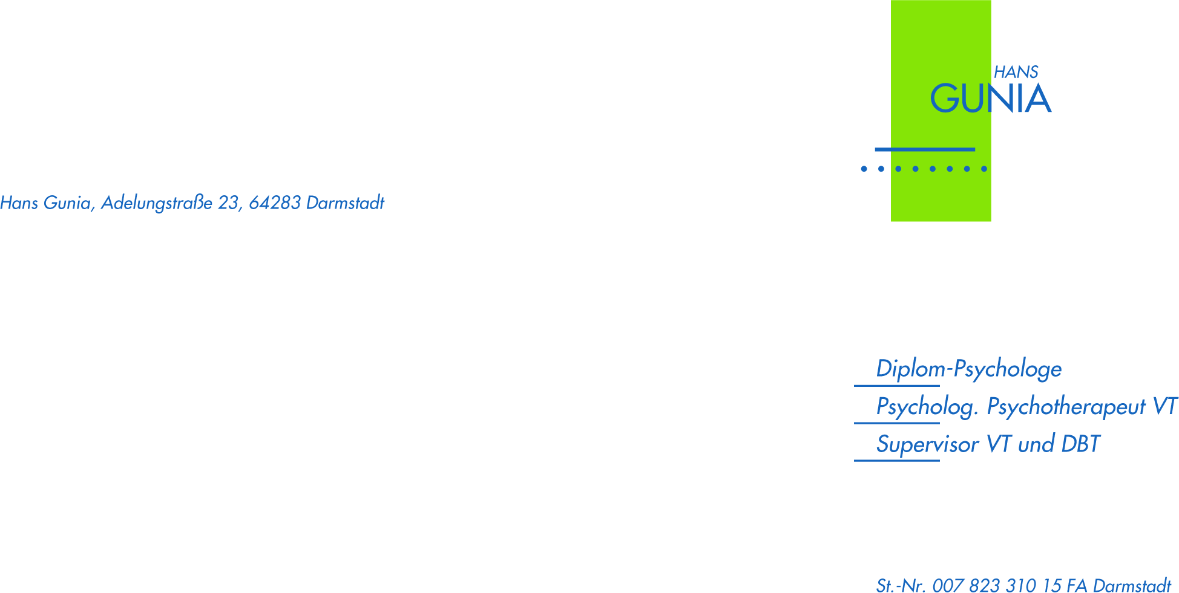

Online DBT-Familiengruppe

Borderline-Betroffene leiden unter ihren Problemen, Angehörige aber auch. Nicht selten entstehen Konfliktspiralen, die nur schwer aufzulösen sind.
Alan Fruzzetti hat in enger Zusammenarbeit mit Marsha Linehan einen DBT-Ansatz für Familien, Paare und Borderline-Angehörige entwickelt.
„DBT für Familien und Paare“ will mit speziell entwickelten „Familienskills“ dabei helfen, die Entstehung von Konfliktspiralen zu verhindern, aber auch zeigen, wie Familien aus solchen Spiralen wieder aussteigen können, wenn sie mal entstanden sind.
Diese „Skills“ sollen in der Gruppe „DBT für Familien“ gelernt und umgesetzt werden. Es wird in dieser Gruppe darum gehen, wie Familienmitglieder besser miteinander umgehen können und wie sie mehr Verständnis für die Erkrankung erlangen können. Da die Verhaltensweisen der an Borderline Persönlichkeitsstörung Betroffenen viele Angehörige in einen Zustand der Hilflosigkeit und Leiden versetzt, wird die Vermittlung solcher Strategien als sehr wichtig erachtet.
In unsere Gruppe sollen nun folgende spezifische Ziele erarbeitet bzw. erlernt werden:
- zu verstehen was eine Borderline Persönlichkeitsstörung ist und wie sie sich bemerkbar macht?
- Skills (Fertigkeiten) und Strategien erlernen, die sowohl dem Betroffenen als auch den Angehörigen helfen, das Leben zu entstressen und das Leben wieder als lebenswert zu erfahren
- Im Kreis der Angehörigen einen stützenden Austausch erleben
Kosten: 600€ pro Familie
Termine: Die Gruppe findet ab Mai 2023 an einem Samstag (06.05.2023; 10 bis 17 Uhr) und an 7 aufeinanderfolgenden Dienstagabenden (09.05.2023, 23.05.2023, 30.05.2023, 06.06.2023, 13.06.2023, 20.06.2023 und am 27.06.2023 jeweils von 20 bis 21:30 Uhr) statt. Eine regelmäßige Teilnahme aller Teilnehmer ist erforderlich.
Ort: Die Gruppe findet 2023 online per Zoom statt
Trainer: Hans Gunia
Dipl.-Psych. Psychotherapeut VT, Dozent und Supervisor für VT und DBT,

Weitere Infos und Vereinbarung eines Termines für ein Vorgespräch: Hans Gunia praxis@hansgunia.de oder 06151/538013

